新桥街道中心幼儿园中三班幼儿一日生活动态记录
自主来园：
今日来园人数29人，高文浩、钱宣妤缺勤。
自主服务与问好：
来园后孩子们能自己独立走到班级并主动与老师打招呼的幼儿有：陈盼、郑雅姝、金栩萌、穆永泽、任伊桐、丁妤暄、陈雨航、张砚钧、方雅颂、徐梓嘉、叶歆雅、柳晨熙、缪欣妍、杨芷若、何书泽、韩璟昱、周扬、程诺、唐锦轩、陈晓蕊、李宇涵、朱姝妍、蒋绍文、王钧逸、巢熠阳、欧阳悦、吉思远、万灵杰。
进班后能自己将物品放置抽屉并将水杯绕好放在水杯架的幼儿有：陈盼、郑雅姝、金栩萌、穆永泽、任伊桐、丁妤暄、陈雨航、张砚钧、方雅颂、徐梓嘉、叶歆雅、柳晨熙、缪欣妍、杨芷若、何书泽、韩璟昱、周扬、程诺、唐锦轩、陈晓蕊、李宇涵、朱姝妍、蒋绍文、王钧逸、巢熠阳、欧阳悦、吉思远、万灵杰。

区域游戏情况：
今天游戏中能够积极参与区域的幼儿有：陈盼、郑雅姝、金栩萌、穆永泽、任伊桐、丁妤暄、陈雨航、张砚钧、方雅颂、徐梓嘉、叶歆雅、柳晨熙、缪欣妍、杨芷若、何书泽、韩璟昱、周扬、程诺、唐锦轩、陈晓蕊、李宇涵、朱姝妍、蒋绍文、王钧逸、巢熠阳、欧阳悦、吉思远、万灵杰。
其中能够提前做好区域游戏计划快速选好自己想玩区域的幼儿有陈盼、郑雅姝、金栩萌、穆永泽、任伊桐、丁妤暄、陈雨航、张砚钧、方雅颂、徐梓嘉、叶歆雅、柳晨熙、缪欣妍、杨芷若、何书泽、韩璟昱、周扬、程诺、唐锦轩、陈晓蕊、李宇涵、朱姝妍、蒋绍文、王钧逸、巢熠阳、欧阳悦、吉思远、万灵杰。
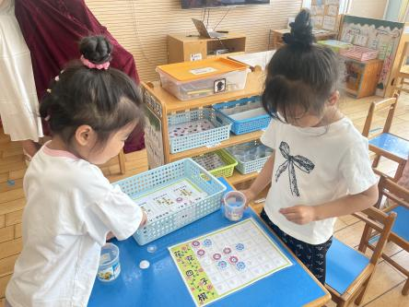  益智区：缪欣妍、丁妤暄 | 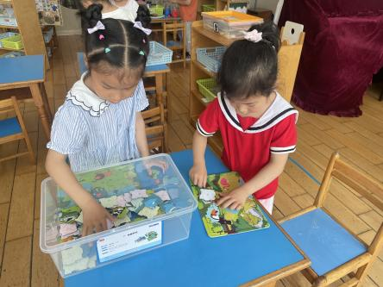  益智区：陈晓蕊、金栩萌 | 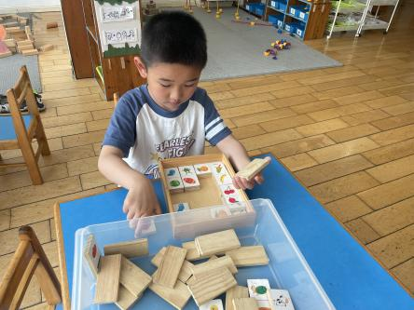  益智区：何书泽
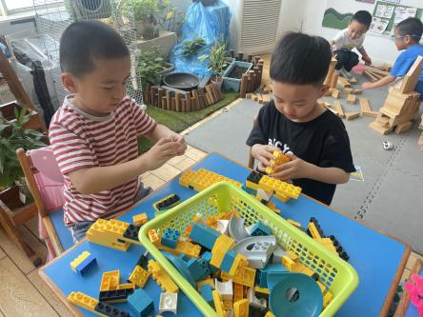  桌面建构：陈盼、吉思远 | 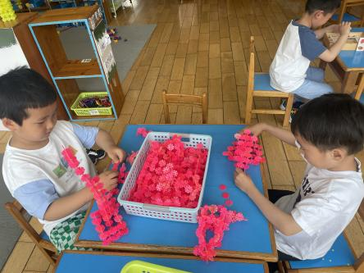  桌面建构：韩璟昱、李宇涵 | 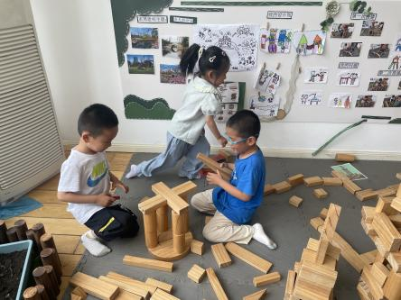  地面建构：陈雨航、巢熠阳、叶歆雅
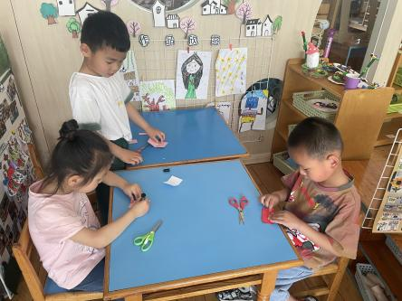  美工区：唐锦轩、欧阳悦、陈雨航 | 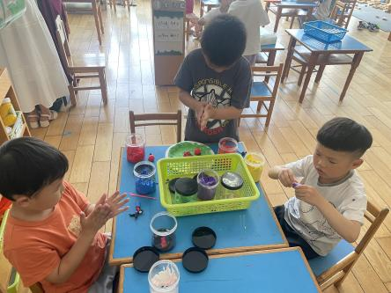  美工区：柳晨熙、穆永泽、程诺 | 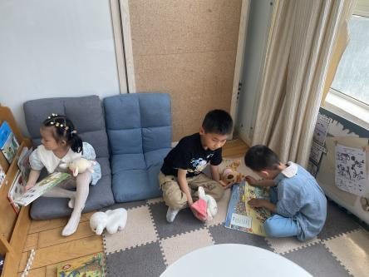  图书区：郑雅姝、徐梓嘉、周扬
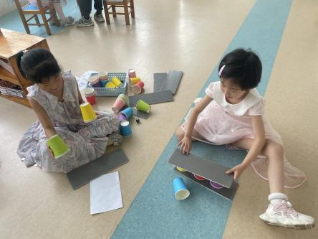  科探区：杨芷若、朱姝妍 | 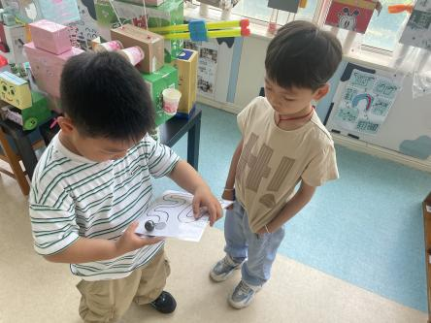  科探区:万灵杰、张砚钧 | 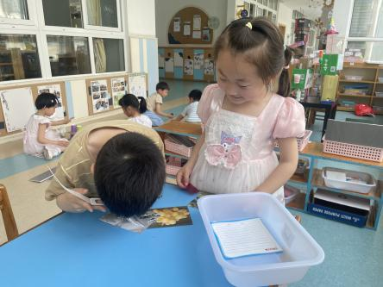  科探区：方雅颂、蒋绍文

生活活动情况：
今天的早点是牛奶、多样饼干。
吃完能够进行漱口并将牛奶杯送到相应位置的幼儿有：陈盼、郑雅姝、金栩萌、穆永泽、任伊桐、丁妤暄、陈雨航、张砚钧、方雅颂、徐梓嘉、叶歆雅、柳晨熙、缪欣妍、杨芷若、何书泽、韩璟昱、周扬、程诺、唐锦轩、陈晓蕊、李宇涵、朱姝妍、蒋绍文、王钧逸、巢熠阳、欧阳悦、吉思远、万灵杰。
其中能够迅速吃完点心并保持桌面整洁的幼儿有：陈盼、郑雅姝、金栩萌、穆永泽、任伊桐、丁妤暄、陈雨航、张砚钧、方雅颂、徐梓嘉、叶歆雅、柳晨熙、缪欣妍、杨芷若、何书泽、韩璟昱、周扬、程诺、唐锦轩、陈晓蕊、李宇涵、朱姝妍、蒋绍文、王钧逸、巢熠阳、欧阳悦、吉思远、万灵杰。

集体活动情况：
《半日活动：制作机器人》
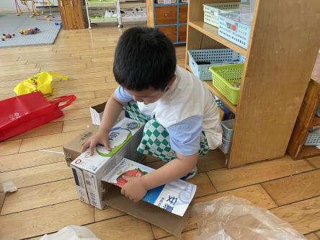 | 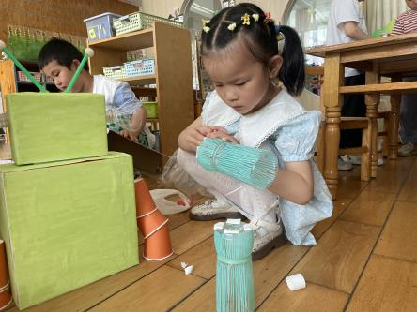 | 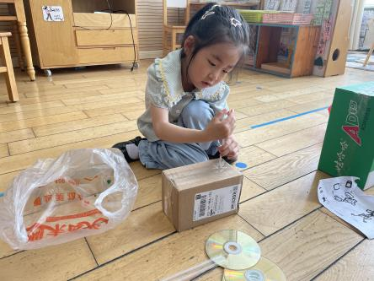
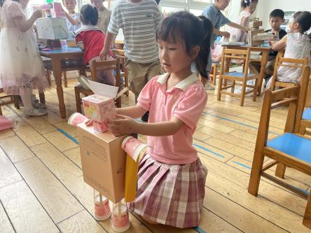 | 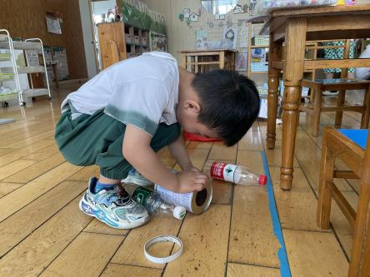 | 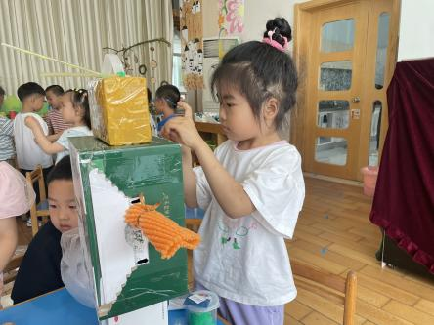
其中能积极参与制作机器人制作活动的幼儿有：陈盼、郑雅姝、金栩萌、穆永泽、任伊桐、丁妤暄、陈雨航、张砚钧、方雅颂、徐梓嘉、叶歆雅、柳晨熙、缪欣妍、杨芷若、何书泽、韩璟昱、周扬、程诺、唐锦轩、陈晓蕊、李宇涵、朱姝妍、蒋绍文、王钧逸、巢熠阳、欧阳悦、吉思远、万灵杰。

午餐情况：
今天的午餐是甜椒牛柳、莴苣丝炒木耳山药、荠菜鱼丸汤。
餐前各小组幼儿有序如厕、洗手、开好大炮，做好餐前准备。洗好手后小朋友开好大炮有序排好队自主端饭菜。所有的幼儿都能两只小手端住碗，并有序的行径。
午餐时，随着舒缓柔和的轻音乐，幼儿用正确的姿势午餐小脚放在桌子下面，身体朝向桌子一手扶碗一手拿勺。安静的进餐，知道一口饭一口菜，举手添汤；餐后自主送碗勺后自主拿取苹果，苹果吃完洗手漱口擦嘴巴做好餐后卫生管理。
自主进餐并光盘行动的幼儿有：陈盼、郑雅姝、金栩萌、穆永泽、任伊桐、丁妤暄、陈雨航、张砚钧、方雅颂、徐梓嘉、叶歆雅、柳晨熙、缪欣妍、杨芷若、何书泽、韩璟昱、周扬、程诺、唐锦轩、陈晓蕊、李宇涵、朱姝妍、蒋绍文、王钧逸、巢熠阳、欧阳悦、吉思远、万灵杰。

午睡情况：
散步后孩子们主动塞好小椅子自主如厕，进入午睡室后主动将鞋子摆整齐，放在指定的位置。今天27位幼儿听完睡前故事在12点30分左右进入睡眠的状态分别是：陈盼、郑雅姝、金栩萌、穆永泽、任伊桐、丁妤暄、陈雨航、张砚钧、方雅颂、徐梓嘉、叶歆雅、柳晨熙、缪欣妍、杨芷若、何书泽、韩璟昱、周扬、程诺、唐锦轩、陈晓蕊、李宇涵、朱姝妍、王钧逸、欧阳悦、吉思远、万灵杰。
睡前能自主尝试盖被子的幼儿有：陈盼、郑雅姝、金栩萌、穆永泽、任伊桐、丁妤暄、陈雨航、张砚钧、方雅颂、徐梓嘉、叶歆雅、柳晨熙、缪欣妍、杨芷若、何书泽、韩璟昱、周扬、程诺、唐锦轩、陈晓蕊、李宇涵、朱姝妍、蒋绍文、王钧逸、巢熠阳、欧阳悦、吉思远、万灵杰。
其中，巢熠阳、蒋绍文未睡。

老师的话：
1.今天周五没有延时班，请大家提醒接送家长15:39来接孩子哦！

